سپهر مقیسه

9831103

تکلیف 10

1-

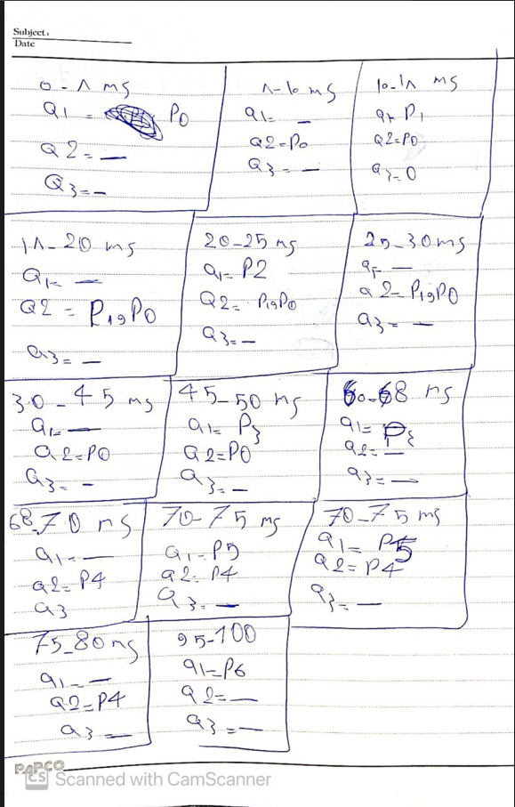

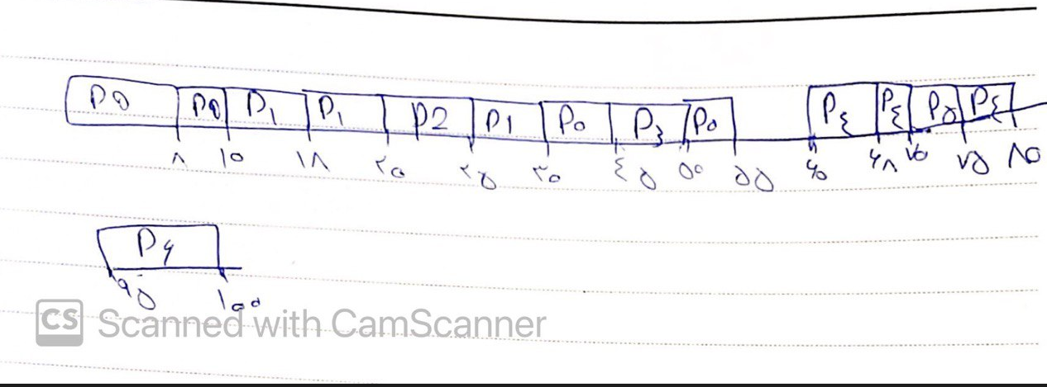

2-الف)خیر چرا که داده ها اشتراکی هستند و با استفاده از load sharing بالانس است

ب)سیستم ناهمگن دارای انواع مختلفی هسته های پردازنده است و تفاوت آن با سیستم نامتقارن این است که نامتقارن یک نوع هسته ولی به صورت نامساوی پخش میشوند

3-

